Presse-Information

Diskussionsforum bei 3M für Vertreter der Lebensmittel-Industrie

Netzwerk-Veranstaltung zur Digitalisierung

Die Chancen durch Big Data, die Einbindung „smarter“ Produkte und Services sowie die Vorteile von Partnerschaften waren Themen einer Forums-Veranstaltung Ende Juni 2019 bei 3M in Neuss. Referenten und Teilnehmer stimmten überein: Lebensmittel-Unternehmen jeder Größe müssen sich der Digitalisierung stellen, und die Schnelleren sind klar im Vorteil.

Rund 30 Teilnehmer aus Lebensmittel-Industrie, Labors, Hochschulen und Behörden in Deutschland, Österreich und Belgien trafen sich am 25. Juni 2019 im Neusser 3M Technologiezentrum zu einer Netzwerk-Veranstaltung. Das Unternehmen zählt zu den größten Anbietern von mikrobiologischen Produkten für die Lebensmittel-Sicherheit. Auch in puncto Digitalisierung ist das Unternehmen aktiv, etwa in Kooperation mit Tecnic B.V., einem Hersteller von automatisierten Systemen für die Mikrobiologie. Die Referate und die lebhaften Diskussionen im Forum zeigten: Trotz der vielfältigen Herausforderungen besteht Handlungsbedarf, und alle Akteure brauchen Mut zur Veränderung und starke Netzwerke.

Beschleunigte Zugänge zum Markt
Norbert Reichl von der Food Processing Initiative in Bielefeld stellte dar, warum die Ressource Daten immer wichtiger wird und welche Dynamik die Entwicklung aufgenommen hat. Neue Konzepte verändern die Zugänge zum Markt und können sie beschleunigen – ein Vorteil auch kleine und mittlere Unternehmen. Gerade auch diese können für digitale Transformations-Projekte bei Bedarf Fördermittel in Anspruch nehmen. Abzuwarten ist aus Reichl Sicht das größte Risiko überhaupt. – Einen Überblick über den aktuellen Status der Digitalisierung gab Justin Stefan vom Lebensmittelinstitut KIN in Neumünster. Er stellte beispielsweise „smarte“ Produkte und cyber-physikalische Systeme (CPS) als Teil einer „Smart Factory“ vor. Auch Stefan empfiehlt, externe Unterstützung zu nutzen, etwa bei der Initiative „Mittelstand-Digital“ und auf Plattformen wie „Industrie 4.0“ und „STEPS“. Beide Referenten wiesen auf die Notwendigkeit hin, bei den Veränderungen der Arbeitswelt durch die Digitalisierung frühzeitig die Mitarbeiter und die Sozialpartner einzubeziehen.

Big Data, Modelle und rechtliche Aspekte
Einblicke in wissenschaftliche Methoden auf Basis der Digitalisierung gab Prof. Martin Wiedman vom College of Agriculture and Life Sciences (CALS) der renommierten Cornell University in Ithaca/US-Bundesstaat New York. Er stellte die datenbasierte Modellierung im Bereich Lebensmittelsicherheit und -qualität vor, die eine Risiko-Abschätzung auch unter Kosten-Aspekten ermöglicht. Dabei seien vor allem die Genauigkeit der Daten und ihre sorgfältige Auswertung unerlässlich. – Rechtsanwalt Dr. Boris Riemer aus Lörrach thematisierte die juristischen Fragen der Digitalisierung, die bei weitem nicht alle geklärt seien: Beim Erzeugen, Erfassen und Verarbeiten werden Daten zu Gütern. Unklar bleibe jedoch, wem sie gehören und wo etwa die Grenzen des Datenschutzes liegen. Der Referent empfiehlt gute vertragsrechtliche Regelungen, solange es kein spezifisches Datennutzungsrecht gibt.

Neuss, den 15. Juli 2019

Zeichen mit Leerzeichen: 3.033

Über 3M
Der Multitechnologiekonzern 3M wurde 1902 in Minnesota, USA, gegründet und zählt heute zu den innovativsten Unternehmen weltweit. 3M ist mit 93.000 Mitarbeitern in 200 Ländern vertreten und erzielte 2018 einen Umsatz von rund 33 Mrd. US-Dollar. Grundlage für seine Innovationskraft ist die vielfältige Nutzung von 51 eigenen Technologieplattformen. Heute umfasst das Portfolio mehr als 55.000 verschiedene Produkte für fast jeden Lebensbereich. 3M hält über 25.000 Patente und macht rund ein Drittel seines Umsatzes mit Produkten, die weniger als fünf Jahre auf dem Markt sind.
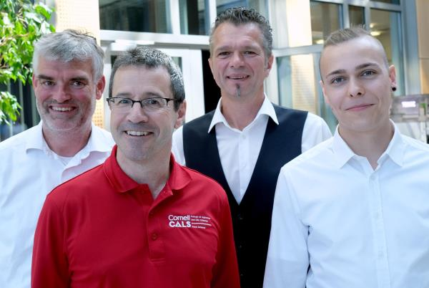
Bildunterschrift:
Die Referenten der Forums-Veranstaltung zur Digitalisierung Ende Juni 2019 bei 3M in Neuss (von links): Dr. Boris Riemer, Prof. Martin Wiedman, Norbert Reichl und Justin Stefan
Foto: 3M

Presse-Kontakt 3M Anke Woodhouse, Tel.: +49 2131 14-3408
E-Mail: AWoodhouse@3M.com

Kunden-Kontakt 3M: Mathias Boldt, Tel. +49 170 7376809
E-Mail: MBoldt@3M.com

3M Deutschland GmbH
Carl-Schurz-Str. 1
41453 Neuss
02131 14-0

www.3M.de/Mikrobiologie
www.3M.de/presse
https://twitter.com/3MDeutschland
https://www.facebook.com/3MDeutschland

